**ROTEIRO DE ATIVIDADES**

**IDENTIFICAÇÃO: Ciências Físicas e Biológicas**

NOME DO PROFESSOR: Erika Tomaz Cerdeira Morelli

ANO/SÉRIE: 9sº A , B e C

NÚMERO DE AULAS QUE EQUIVALE: 4 aulas

SEMANA DE 08/09/2020 a 11/09/2020

**HABILIDADE A SER TRABALHADA**

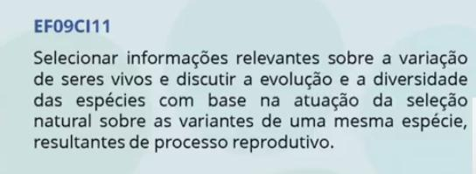

**OBJETIVOS**

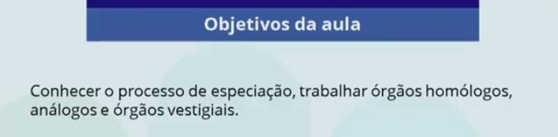

**ATIVIDADES A SEREM REALIZADAS**

**Responder as atividades no Classroom caso ainda não tenha acesso enviar para o e-mail: erikatomaz**[**@prof.educacao.sp.gov.br**](mailto:_________@prof.educacao.sp.gov.br)**.**

**Seu roteiro tem 5 páginas. Veja todas para ler os textos indicados e resolver as atividades solicitadas.**

Para auxiliar nas atividades : Links da aula no Centro de Mídias <https://www.youtube.com/watch?v=7KLkdKayQzc&fbclid=IwAR3g2JGKjUw0SLTTnkc0fM4AXFerti5ky_ghy0fPgod2022mpeou5ZsasHY>

Assista a aula disponível no link acima e pesquise em livros e INTERNET para resolver as atividades que se seguem:

1. Complete as frases com uma das opções dos parênteses:
2. Órgãos ____________ desempenham a mesma função porém têm origem embrionária diferentes. Exs.: asa de borboleta e asa de inseto. (**vestigiais/análogos**).
3. Órgãos ____________ têm a mesma origem evolutiva , mesmo que tenham funções diferentes. Exs: Nadadeira de baleia , asa de morcego e perna do gato. (**homólogos/análogos**).
4. Órgãos ___________ são estruturas atrofiadas , sem função evidente no organismo . Ex.: Apêndice cecal. (**vestigiais/homólogos** ).
5. Pesquise sobre **especiação** e transcreva em sua tarefa:

Seguem páginas para pesquisa e estudo:

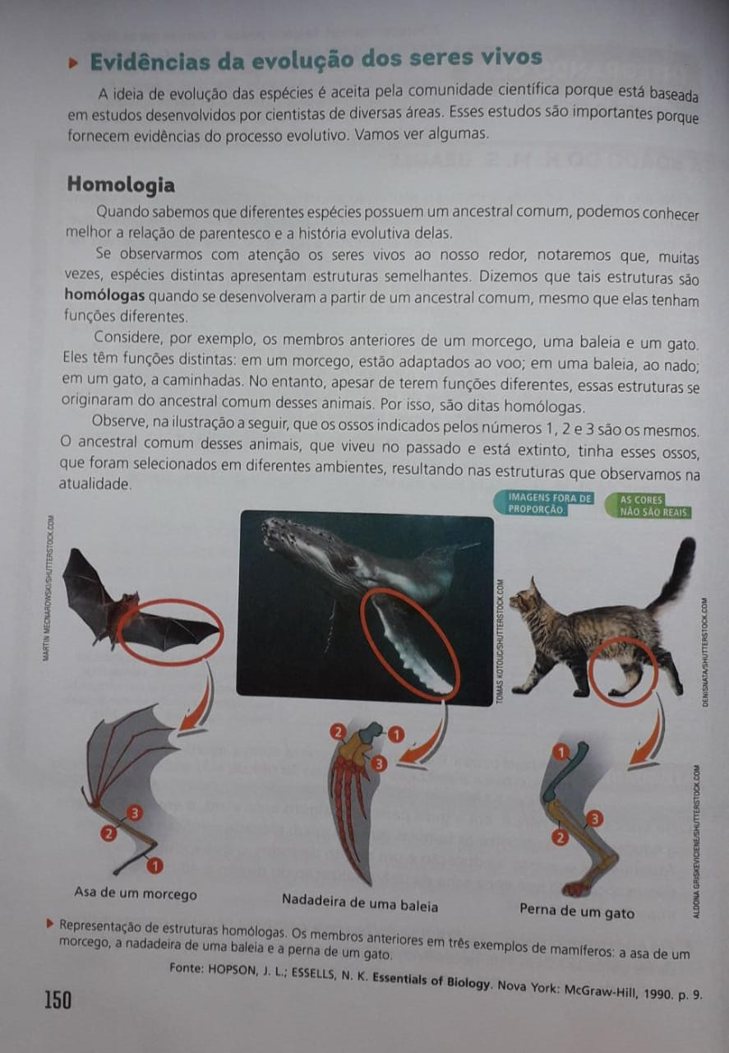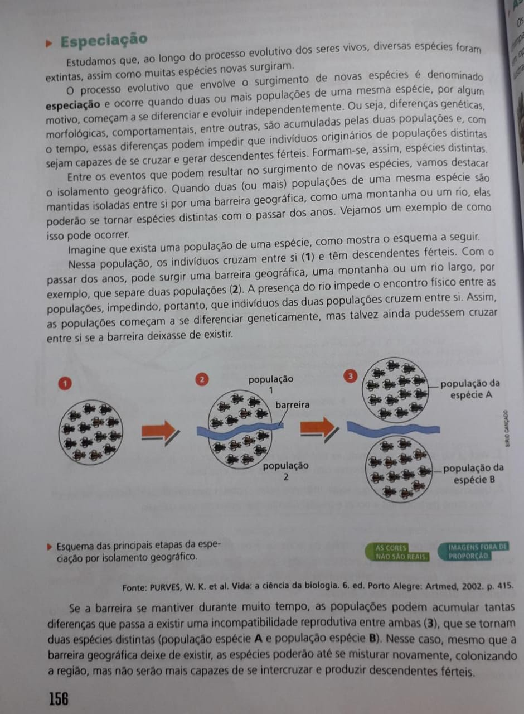

**RECURSOS NECESSÁRIOS**

**Acessem o Site:** [https://esidnei2012.wixsite.com/escolacid](https://l.facebook.com/l.php?u=https%3A%2F%2Fesidnei2012.wixsite.com%2Fescolacid%3Ffbclid%3DIwAR1OO_oWmUb-nrOyBgWPM1ulw6Vu9K_qUVjxO3ogRQ7_6bN8jMw-8cG_DFs&h=AT1jH9wbT6phyv19HTQUucol_nyGQBdUZrJ5hCrfQxY0SKfDJZ3chJA6CJUojtLkQ9Q1kaCq1bk3HuTWbqMStm8T3X6shFHEvxuVXCQ020yZSb88RFQA0wulD6j4KMT38-EE&__tn__=-UK-R&c%5b0%5d=AT3cehPmKUzqmObjIbzqmElBV_41-Rb_kdzZP_f1GGBpQ9ad6xoc8j-bevNsHcbX9tp-_MOW8oLJWORUzKyaOW_A3WNkL5dDMWXb35s8a41G9ErqzD-Hluhh4lBzKm87fKA1ebuuNzC09NmG-kq372hu3r63d1Z8c_5xYlE1YlQD-TtwMXMEsWHd-o3k) ou o Classroom para obter as atividades

Utilizem o caderno do aluno ciências, livro didático para realizá-las, pesquisem na internet.

**QUERO SABER MAIS**

Aula no classroom: 9º A – quarta-feira das 13:00h às 13:45h

9º B – segunda-feira das 17:50h às 18:35h

9º C – terça-feira das 17:50h às 18:35h